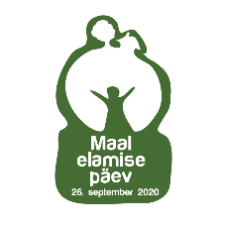

**Maal elamise päev 2020 tagasiside koond!**

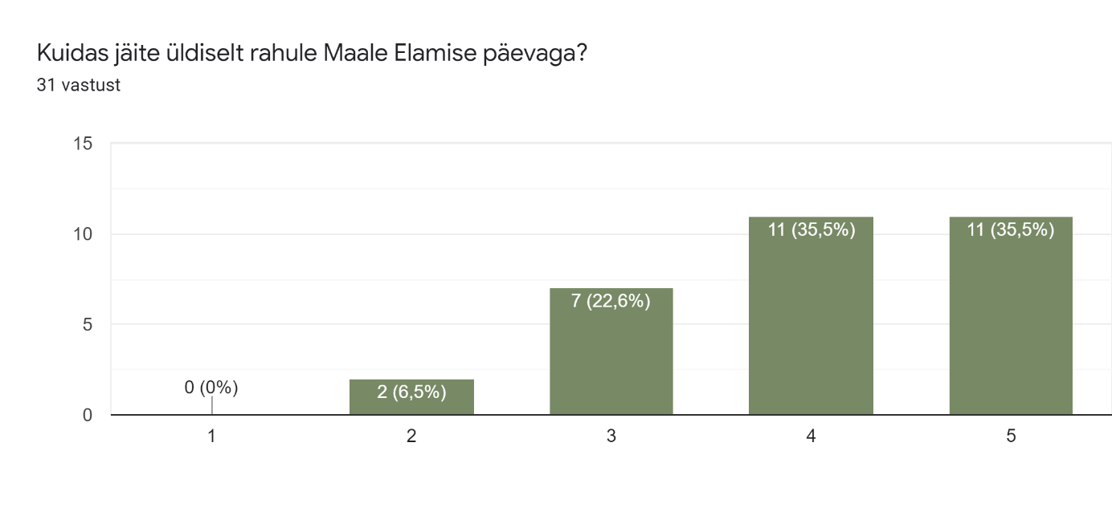

Kose vallas kujunes see päev sündmusterohkeks. Tegelikult sai selgeks, et sellelaadset, kogukondi üksteisega ning ka oma kogukonnasiseselt koostöösse kaasavat päeva on vallal vaja.

Kuna konseptsioonilt on "Avatud Talude Päev" ja "Maal Elamise Päev" sarnased, siis teen ettepaneku sündmused liita ja jõuaksime koos veel suurema sihtrühmani ja sündmuse kajastatavus oleks suurem. Kuupäev (septembri lõpp) ei ole minu arvates just kõige parem aeg sellise sündmuse läbi viimiseks. Suvel inimesed rändavad rohkem - jõuaksime sihtrühmani kellele ju tegelikult on sündmus mõeldud (linna inimene tuleb maal olemas olevate tingimuste ja võimalustega tutvuma).

Meile meeldis, et enamus teenusepakkujaid tuli ühte kohta kokku ja kõik said võrdselt tähelepanu.

Külastajate tagasiside päevast oli ülipositiivne. Saime veelkord kinnitust, et külastuspäeva on inimestele vaja. Kes tuli otsima sobivat huvitegevust, kes plaanis panna oma lapse Nõo kooli või lasteaeda. Eriti populaarsed olid ettevõtted, nende tegevus pakkus huvi ja ettevõtteid külastanud inimeste arv oli kõige suurem.

Eesmärk ei olnud algusest peale päris selge, kujunes ikka "avatud talude" päevaks.

Kuna osalemise otsus tuli üle kivide ja kändude, siis ei olnud stardipositsioon hea ja kindlasti oleksime saanud rohkem ära teha, et meid leitaks ja me pildis oleks.

|  |
| --- |
| Lisaks minule oli igas neljas piirkonnas kontaktisik, kes organiseeris kohapealseid tegevusi. |
| Üldine korraldustoimkond oli rohkearvuline. Sündmus toimus samaaegselt mitmes eri valla külas ja alevikus, kokku oli kaasatud 9 valla erinevat piirkonda. Suuremates piirkondades (Kose-Uuemõisa, Oru) oli sealseks piirkondlikuks koordinaatoriks kohaliku kultuuriasutuse juhataja, kes koordineeris kõigi nende piirkonna punktide tegevusi. Info vahetus oli korraldatud meililist ikaudu, FB kaudu. Lisaks toimus ka korralduskoosolek. |
| 12 inimest toimkonnas, vallast jagati infot ja kohapeal jagasime eelnevalt ülesanded |
| Kokku oli valla peale 4 staapi kuhu kogunesid erinevad valla asutused, ettevõtjad, mtü-d ennast tutvustama. Lisaks olid avatud eraldi veel 7 asutust, kes tegid sellel päeval isa oma uksed kõigile huvilistele lahti. |
| 7 inimest - maakler, abivallavanem, muusikakooli direktor, raamatukogu direktor, raamatukoguhoidja, 2 abilist |
| Nõos veab Maal elamise päeva juba teist aastat Nõo tervisemeeskond, kellel liikmeid 15.  Ettevalmistav osa jäi suuremal määral kanda 3-4 inimesele.  Täitsime külastuspäeva kaardi ja korjasime lugusid Nõos maal elavateslt inimestelt. Lisaks käisime Elva elamusfestivalil ja huvitegevuse laadal jagamas külastuspäevaks spetsiaalselt trükitud flaiereid.  Väiireklaami tegime Nõo vallas ja naaberomavalitsuste teadetetahvlitel. Tartu linna suuremates kaubanduskeskustes jagasime reklaamplakateid (Lõunakeskus, Eeden).  Meil oli ka välireklaamina 3x2,5 m bännerid, mis olid paigutatud valla sõlmpunktidesse Tartu-Valga mnt äärde ja alevikku. Viidad, mis tulid ühishankena- neid saime ka usinasti ja need olid suureks abiks inimestele  külastuspunktidesse jõudmisel.  Muidugi valla ajalehes, kodukal ja sotsiaalmeedias jagasime infot- Tartu kultuurikalendris jt omavalitsuste lehtedel. Jagasime külastajatele infovoldikuid Nõo valla teenuste jt põnevate tegevuste infoga. |
| Algselt oli lisaks minule 4 inimest valla töötajatest. See meeskond kaua ei püsinud. Leidsin töö käigus uue meeskonna kohalikest ettevõtjatest. Laada osaga toimetasime koos, ülejäänud osaga vallast peamiselt mina üksinda. |
| Meeskond oli viie liikmeline. Staabis olid olemas inimesed, kes vastasid kodanike küsimustele (haridus, ehitus, vaba aeg, keskkond) Vallas olid avatud raamatukogud, muuseum, rahvamaja, Hageri küla saun ja piiluda sai ka ühe kunstniku koduhoovi. Hageri rahvamaja hoovis toimus suur sügislaat ja kontsert |
| Korraldustoimkond 6 inimest, meedia ja keskne koordineerime vallas, piirkondlik koha peal kahes piirkonnas |
| Otseselt korraldustoimkonda sellel aastal ei moodustunud. Kõo piirkonnas pani programmi ja suhtles osalejatega kultuuritöötaja, avalike suhete spetsialist aitas reklaami ette valmistada. |
| Varasemast aastast oli korraldus kultuurispetsialisti rida, ka sel aastal. Tegelikult leian, et see oleks pidanud olema arendusinimeste ülesanne ja kultuuriinimesed teeksid vaid kõrvalprogrammi. Meeskond oli väike ja vastust eriti ei võetud. Peamiselt mina ja üks inimene veel. |
| Tuumik oli 5 inimest, teised kaasatud episoodiliselt või korraldasid oma punktides tegevusi |
| Korraldustoimkonda praltiliselt polnud, huvi oli leige ja need, kes osalesid, need vastutasid oma osa eest. |
| Meeskond oli 5 kordineerivat meeskonna liiget, pluss ligikaudu 15 tegevuste läbiviijat objektidel |

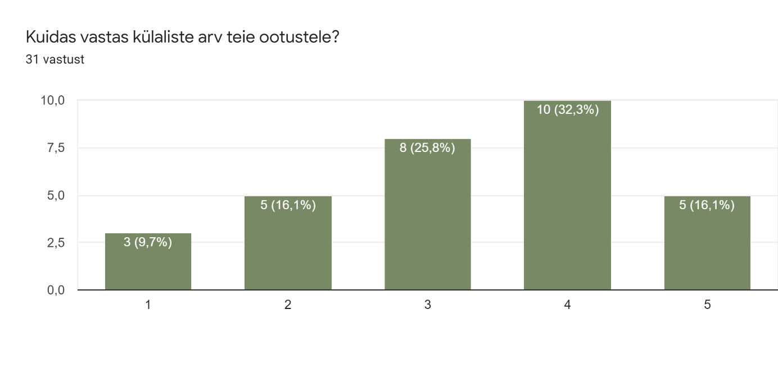

Piirkonniti oli külastatavus erinev. Rohkem oli rahvast seal, kus toimud laat või laada moodi ettevõtmine.

igaks juhuks ei hakanud midagi ootama/lootma

Ootused olid palju suuremad, kuid samas muidugi peab aru saama et koroonaviiruse levik kindlasti hirmutas inimesi ja paljud jätsid selle pärast sündmusele tulemata. Meie valla punkte külastas kokku tsirka 400 inimest. Positiivne oli näha, et mõned inimesed tulidki päriselt linnast (Tallinnast) tutvuma võimalustega meie vallas, aga neid inimesi oleks võinud palju rohkem olla.

Külastajaid oli oodatust oluielt rohkem. Arvasime, et meid võiks külastada ca 60 - 70 inimest, tuli 4 korda rohkem. Õnneks oli koolikokk tark ja oskas toitu planeerida nii, et seda jätkus pea-aegu meie lahtiolekuaja lõpuni. Järgi jäi natuke kooku ja kürvitsapüreesuppi.

Külastuste arv asutustes oli keskmiselt 20, v.a. kaks kohta, kus inimesi oli sadades. Oleksin oodanud u 50 inimest asutuse kohta. Samas oli ka kartus, et keegi ei tule.

Me ootasime külastajaid eelmise aastaga võrreldes ikka rohkem aga osales palju rohkem. Sel aastal oli mujalt tulnud külastajaid oluliselt rohkem, kes liikusidki külastuskaardi järgi ja otsisid mingeid objekte, mis neid huvitasid.

Eks see koroonaviiruse levik võttis natuke tuure maha korraldajatel aga ka külastajatel. Viimse hetkeni mängisime ümber päevakava. Viisime enamuses tegevused välja

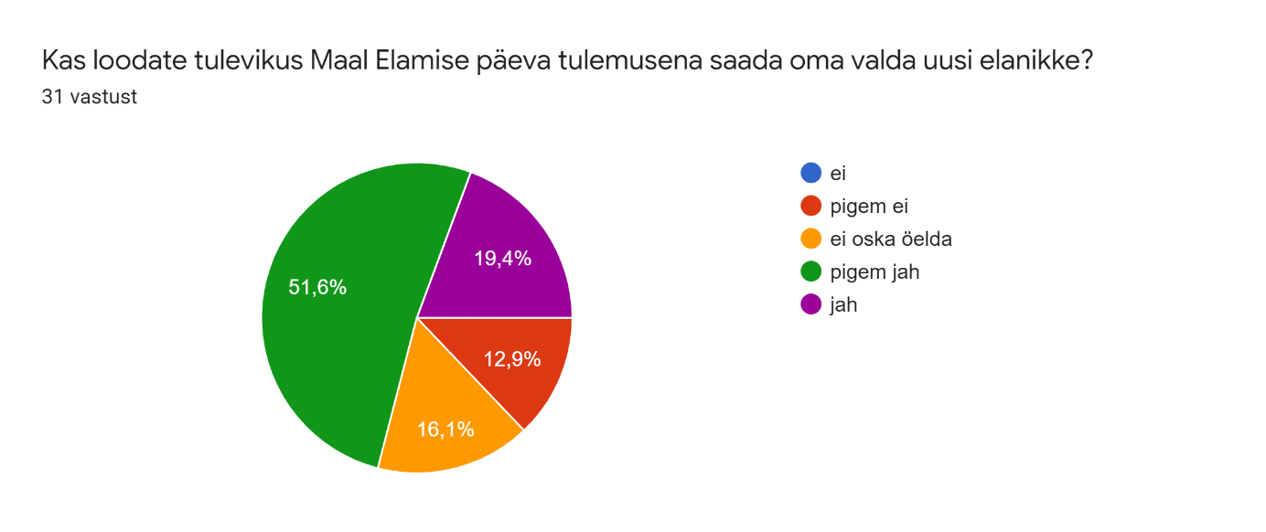

läbi selle päeva tulevad inimesed, kes tahavad tõeliselt kohaliku eluga end kurssi viia

Vald kasvab, sellised päevad tutvustavad ja seovad külainimesi.

Eks see, kes tahab maale elama tulla, tuleb sinna ka ilma Maal elamise päevata, kuid neile, kes on maal elamise suhtes skeptilised ja satuvad siiski ühel või teisel põhjusel Maal elamise päevale, võib see olla meelt muutev kogemus.

Pigem tekkis mõtteid, kuidas end reklaamida väljaspool valda ja tutvustada kohapeal inimestele, kes tulevad kaugemalt.

Koos päevaga peaks käima pikem kommunikatsiooniplaan valla poolt, et mis meil siin pakkuda on. Päev peaks olema selline haripunkt meediaplaanis, et siis on võimalik kõige sellega ka tutvuda.

Eluasemete küsimus, järgmisel aastal peaks tutvustama uusi piirkondi, kuhu on võimalik omale eluase ehitada ja tõenäoliselt saame juba tutvustada ka valminud korterelamuid, mis on valminud valla toetusega.

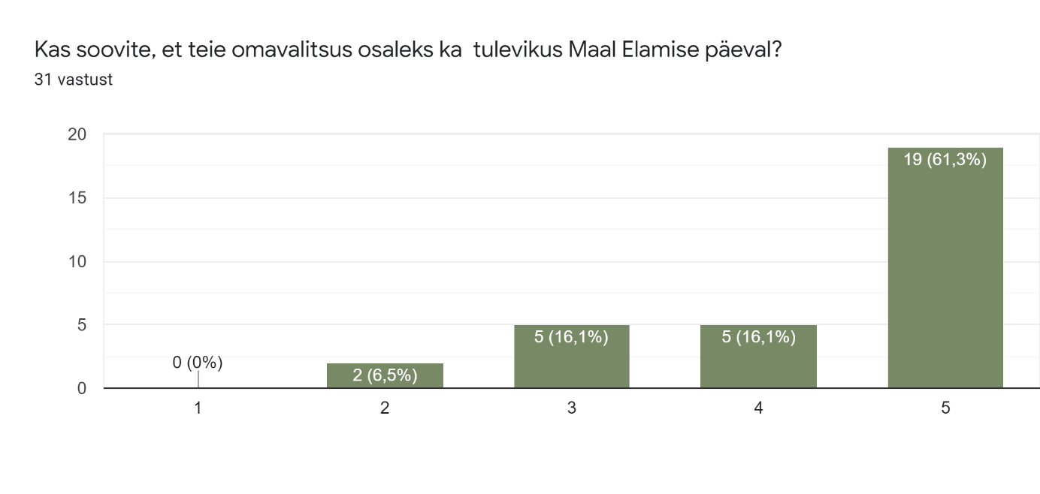

**Mõtted järgmiseks aastaks’**

Objektide arv ühes piirkonnas võiks olla maksimaalselt viis.

Kogukonna siseselt kaasata rohkem kohalike ettevalmistusprotsessi

Koostada kaks turundusplaani, üks kohalikule elanikule ja teine külalisele.

teha selline päeva ajagraafik, et jõuaks käia külas erinevates piirkondades. Senisest rohkem piirkonnapõhist koostööd päeva korraldamisel.

Teha ühtne piirkondlik plaan, pigem ajada ühte rida ja iga aasta muuta siis teemat, keda või mida tutvustada.

Peamine, et kohalikud asutused ei kopeeriks üksteist, näiteks kõik ei pea korraga kohvikut tegema

Sel eesmärgil oli soov, et kõik saaksid end võrdselt tutvustada. Järgmisel aastal on plaan staap vallavalitsuse hoonesse tuua, ühe võimalusena tutvustada kõikidest võimalustest ja avalikest teenustest pigem "tõelisi pärle", ettevõtetetega jätkaks samamoodi, et on avatud eraldi. Või siis teise võimalusena tuua kõik üheks laadaks, kus nii öelda linnakutena end kõik saaksid tutvustada.

Mõtlen, et kindlasti see elamiskohtade tutvustus aga teeme kokkusaamise objektidega siis arutame ja ootame sealt ettepanekuid ja siis jagame ka korraldajatega.

Kuna nüüd on kogemus suurem ja eesmärk selgem, siis tuleks seda selgemalt kommunikeerida. Kui kaasata õigeid inimesi, siis ehk tuleb õige asi ka. See ei peaks olema ühe rahvamaja juhataja ülesanne, vaid kaasata tuleks majandus- ja arendusinimesi omavalitsustest.

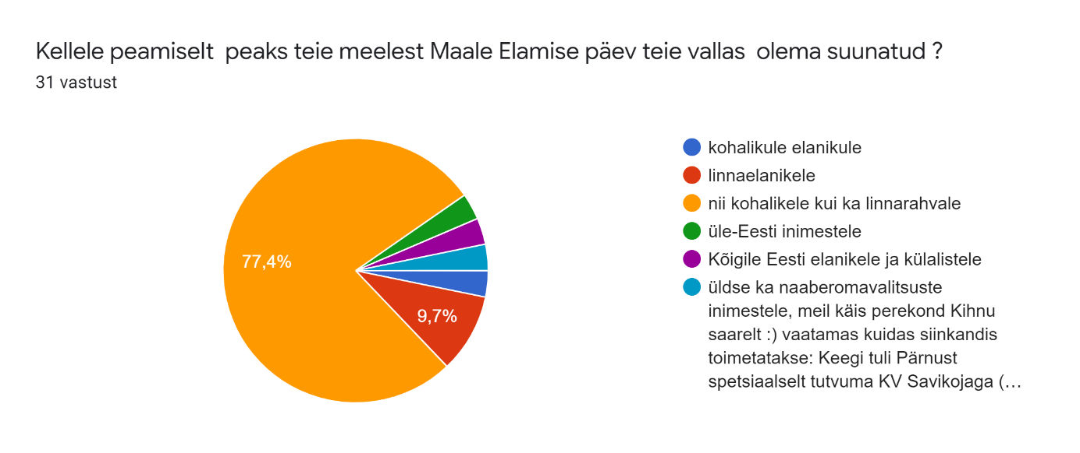

**Kuidas suurendada nähtavust kohalikul tasandil**

Kõik külastuspunktid peavad ka ise oma tegevusi aktiivsemalt reklaamima ning atraktiivsust lisama. Selle aasta kogemus näitas, et need punktid, kes oma tegevusi aktiivsemalt reklaamisid nii oma kogukonna liikmete seas kui laiemas meedias, said suurema külastajate tähelepanu osaliseks. järgmisel aastal vaatame kriitilisemalt üle, võib-olla pole korraga nii palju külastuspunkte ühes piirkonnas vaja avadagi.

ga külastusobjekt peaks end ise reklaamima. Kuigi rääkisime sellest mitmetel kohtumistel, siis reklaamid end mõni üksik. Lisaks tõenäoliselt oleks vaja suunata, õpetada, kuidas end reklaamida, kuidas näiteks tutvustavat videot teha ja et seda näidatakse avalikes kanalites ka ennem.

Avalike teenuste näitamiseks ei ole see hea päev. Koolid ja lasteaiad on just täistuuridel tööle hakanud, neid ei huvita, et sellel ajal neid keegi külastaks.

Arvan, et järjepidevus, jätkame. Inimeste teadlikkus kasvab ja külastused kasvavad siis.

**Mida ise täiendavalt juurde tehti**

Külastusmäng sh päevakava

Kogu maja töötajate ja laste abiga said dekoreeritud lasteaia alumise korruse aknad, kus pildid ja teave ka rühmade ja läbiviidavate tegevuste kohta.

Loosiauhinnad

viidad, nooled, sotsiaalmeedia üritus, plakatid, visiitkaardid

Erilised külalised, auhinnad, eraldiseisev reklaam

printisin välja A0 suuruses plakatid tulevaste arenduste visualiseerimiseks

Flaiereid ja kuulutusi.

tutvustavad flaierid, omatoodangu laat, elus meeleolu muusika (pianist+laulja).

flaierid levitamiseks nii facebookis kui ka stendidel, täiendavad viidad, video meie armsast kodupaigast: https://www.facebook.com/JanelyBuhtKinnisvaramaakler/videos/339907363888363 , slaidid ettekanneteks, kinnisvarapakkumised esitlusena

Kuulutused valla infostendidele

Viktoriin Lasteaed 75 küsimustik, looduslikust materjalist kinkekarbid peredele

Panime kokku kirikut ja kogudust tutvustava näituse, kujundasime välireklaami, valmistasime flaieri kiriku renoveerimise toetuseks.

valla teenuseid tutvustav video, flaierid, infovoldikud, bännerid, valla logoga õhupallid ja Nõol tuleb järelvideo ka. Vallas on üks luulemees, kelle luuletuse alla paneme kokku videoklipid Maal elamise päeval filmitust.

Tervisemeeskonna liiget sõitsid punktist-punkti ja tegid pilte, videosid, intervjuud)

flaiereid päevaloosi jaoks

Ühe piirkonna kohta voldiku, kuna neil ei ole eelnevalt miskit olnud ja väga soovisid seda teha selleks päevaks.

Valmistasime sallid, eelmisel aastal olid oraanzid sel aastal rohelised.

**Soovitused juhtrühmale korralduslikus osas**

Kaardirakenduse administreerimise andmine valla koordinaatorile oli hea mõte. Seda tuleks teha kohe korraldamise alguses.

Korraldus sujus ladusalt. võib-olla tekitada üks ühine pildigalerii, kuhu kõik osalejad saaksid oma pilte lisada.

Leidma päevale veel ühe uue lähenemise nurga, et ei käiks idee paari aastaga maha, sest eks valdades pakutakse ju teenuseid ikka aastast aastasse ühtemoodi

Praegu jääb KOV-i piires Maal elamise päeva külastajaid vastu võtvale institutsioonile mulje, et ürituse korraldaja ongi KOV, sest üle-eestiline meeskond kohapealsete korraldajatega kuidagi kokku ei puutu. Selliseid kokkupuuteid võiks siiski luua, nt saata mõni üle-eestilise meeskonna liige kas ettevalmistus- või tagasisidejärgus kohtadele korraldajaid julgustama.

Sel aastal toimus näiteks Paia ristis Tikupoisis suur laat samal päeval, kuhu paljud ettevõtjad läksid kauplema. Kui võimalik, võiks koostöös teiste ürituste korraldajatega planeerida, et sellised suured üritused ei toimuks samal päeval.

Valdadele korraldatud kohtumised/seminarid olid minu meelest väga head, hoidis korraldusega nö õiges rütmis. Võib-olla võiks näiteks kutsuda mõnele seminarile näiteks kellegi, kes oskab nõuandeid anda turunduse osas.

Meeskond oli tasemel ja info edastus/jagamine oli korraldatud hästi

**Ettepanekud turunduse ja kommunikatsiooni osas**

Turundus oli heal tasemel. Koostöö Postimees Grupiga oli hea.

sellel aastal oli märgata meediast infot

Kaardi kasutus ja reklaam jäi sellel aastal võõraks

Rohkem üleriigilises meedias reklaami ja selgitust, miks see päev on.

Minu jaoks oli Maa Elu lehe reklaam mõttetult kallis ja tegelikult jättis rahva ükskõikseks.

sel aastal tegite väga ägedalt, Elmari mäng kõnetas, ühtsed viidad olid super mõte.

Maal elamise päev oli nähtav sotsiaalmeedias ja ajakirjanduses. Ei oskagi midagi lisaks soovitada.

Kuidagi ei ole riigi tasandil sündmus väga suurt nähtavust saavutanud, samas kõik uus võtab aega.

Suunavaid silte juurde. See aasta oli juba hulka parem.

Mida soovite veel oma Maal Elamise päeva korraldamise kogemustest välja tuua või lisada?